附件1
考生网络报名操作流程说明

1.打开桂林电子科技大学继续教育学院主页：https://www.guet.edu.cn/cjy2/
2.点击菜单“教务管理系统——学生端”。
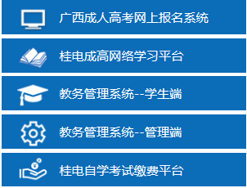
3.登录教务系统
4.点击左边菜单导航栏“学位考试”，进入报名界面。
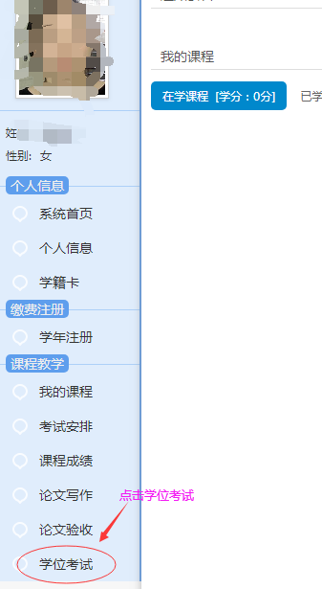
5.首先选择参考考试的考区和考点
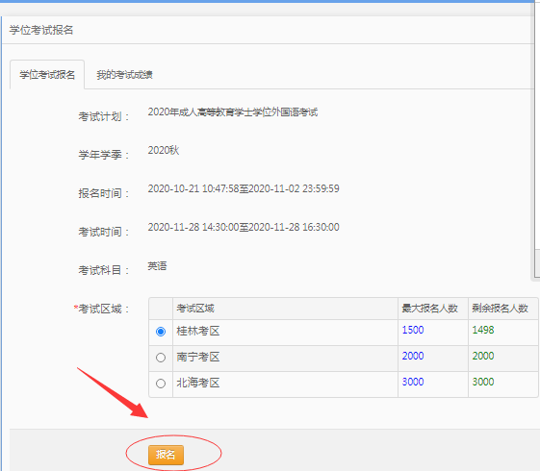
6.核对报名信息和照片，若无误，点击“确认”。若信息或者照片有误以及照片空白，请联系教学站修改后再报名。
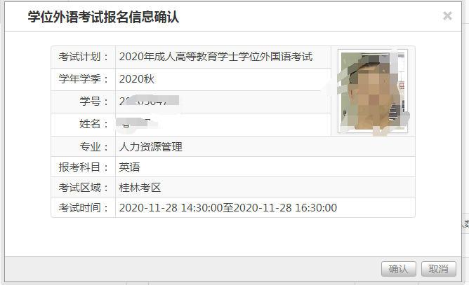
7.确认报名信息后，进入缴费提示。
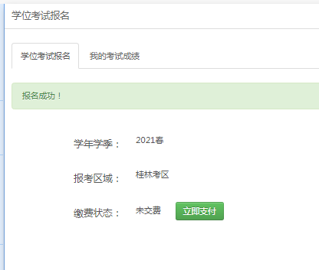
8. 选择“立即支付”进行缴费操作，页面将跳转到桂林电子科技大学财务处缴费平台，选择银联或者微信支付报名费。
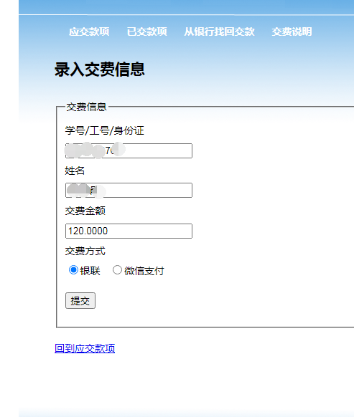
9. 如果30分钟内缴费不成功，视为报名失败，考位将不再锁定，需要重新报名。

